- Activités :
- Plantation de choux (Henri)
- Réflexion autour de l’achat et de l’acheminement du compost.
- Conseils :
- Exposé / synthèse sur les plantes de rocaille (Catherine) à consulter en annexe. –
- Le chénopode a conquis notre terrain. C'est une des premières plantes à coloniser les sols fraichement perturbés. Sa racine est pivotante, elle ne s'étale pas. Il serait préférable de la couper au ras du sol plutôt que de l'arracher. En effet, une fois coupée, sa racine va pourrir, disparaître et former un "chemin" ou trou permettant à l'eau de pénétrer la couche compactée et donc l'hydrater. (Benoit)
- 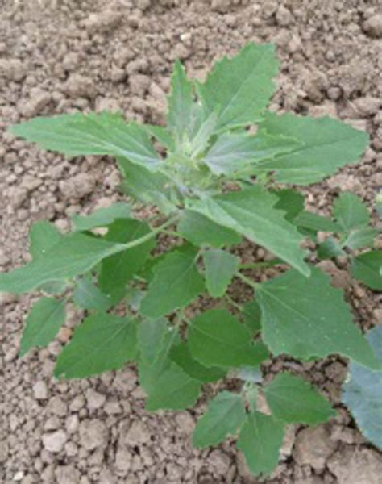Le chénopode blanc ou "épinard sauvage" est une plante comestible très peu connue, un légume oublié. Cette plante annuelle se retrouve dès le printemps et jusqu'à la fin d'octobre. Noté comme très riche en protéines, vitamines A et C, calcium, mais aussi en oxalate (limiter la consommation si problèmes rénaux, hépatiques, arthritiques). (Wikipédia).
Feuilles crues en salades ou cuites poêlées, en farce, en risotto, avec des pâtes, en omelette, en gratin, en quiche, dans les bricks... (Catherine)
- Activités à prévoir :
- Pour que l’arrosage soit efficace, il faut mieux arroser 3l par pied planté. Avec 3l, 2 ou 3 fois par semaine suffisent. Arroser en priorité ceux qui sont secs. Actuellement les arrosages se font par tous de façon spontanée, nous pensons qu’il est possible de continuer ainsi (sans faire de planning).
  - Achat de 2 grelinettes avec manche en métal (c’est plus solide et plus ergonomique). Bernard
- Agenda :
  - Arrosages réguliers par tous sans planning pour l’instant.

LES REUNIONS ont lieu tous les jeudis à 18h.

elles sont suivis d’activités ouvertes à tous (vers 19h).

